УДК 621.7-4: 621.7.092

Лавриненков А. Д., к.т.н.
Национальный технический университет Украины «КПИ им. Игоря Сикорского», г. Киев

ВЛИЯНИЕ РАЗЛИЧНЫХ СХЕМ КОНТАКТНОГО ТРЕНИЯ МЕЖДУ ИНСТРУМЕНТОМ И ПОВЕРХНОСТЬЮ ДЕТАЛИ ПРИ УЛЬТРАЗВУКОВОМ ВЫГЛАЖИВАНИИ НА ПАРАМЕТРЫ КАЧЕСТВА ПОВЕРХНОСТИ ДЕТАЛИ

Характер распределения остаточных напряжений в поверхностном слое при поверхностной пластической деформации сильно зависит от коэффициента трения между материалом индентора и материалом обрабатываемой детали. В большинстве обрабатываемых материалов индентором из природного алмаза или поликристала алмаза (как например АСПК) с разными смазочно-охлаждающими жидкостями коэффициент трения колеблется в пределах f=0,07-0,18. При поверхностно-упрочняющей обработке титановых сплавов возникает рад сложностей, связанных со свойством титана к поверхностному схватыванию с обрабатываемым инструментом, в результате чего на поверхности образуются задиры и вырывы, происходит разрушение поверхностного слоя. В случаях обработки титановых сплавов следует использовать условия, при которых возможно значительное снижение коэффициента трения вплоть до появления гидродинамического трения или при которых влияние коэффициента будет минимизировано.
Очевидно, что при введении ультразвуковых (УЗ) колебаний в процессы поверхностно-упрочняющей обработки меняется схема трения между инструментом и поверхностью детали. Ключевое влияние на трение будет иметь относительное перемещение деформирующего инструмента и поверхности заготовки, которое в свою очередь будет зависит от типа ультразвуковых колебаний. В [1, 2] проводилось исследование изменение контактного трения под действием ультразвуковых колебаний (рис. 1).
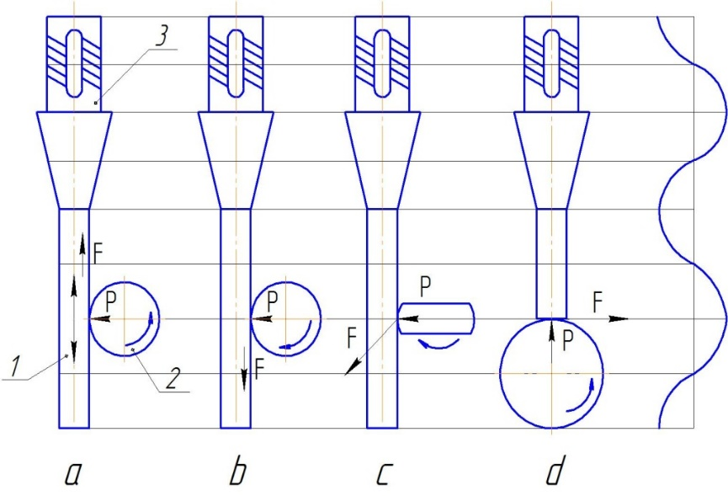 | 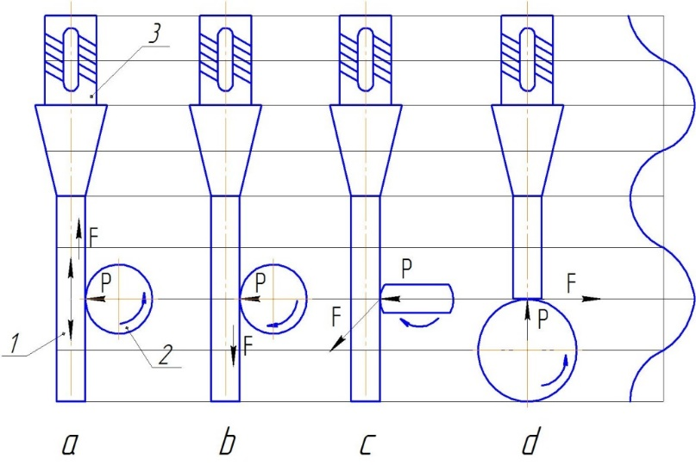
а | б
Рис. 1 – Схемы колебательных систем для исследования влияния ультразвука на трение [2]: а – введение УЗ колебаний параллельно силе трения и поверхности контакта, б – введение УЗ колебаний перпендикулярно силе трения и поверхности контакта.
1 – волновод; 2 – деталь; 3 – преобразователь УЗ колебаний
Отмечается, что наименьшее значение коэффициента трения имеет место при введении ультразвуковых колебаний параллельно силе трения (рис. 1, а) и поверхности контакта, несколько меньший эффект уменьшения трения наблюдался при введении колебаний перпендикулярно силе трения и поверхности контакта (рис. 1, б).
На рис. 2, а и б, изображена схема расположения торца концентратора ультразвуковых колебаний по отношению к обрабатываемой детали. Располагая индентор на некотором эксцентриситете слева или справа от вертикальной оси концентратора будет создаваться условия, при которых силы трения будут активными или реактивными. При выглаживании труднообрабатываемых сплавов в силу адгезионных свойств которых при обработке может происходит схватывания материала детали с материалом индентора с формированием вырывов и задиров поверхности. Наличие реактивных или активных сил трения при внедрении индентора в поверхность будет играть существенную роль в формировании поверхности с высокими параметрами качества.

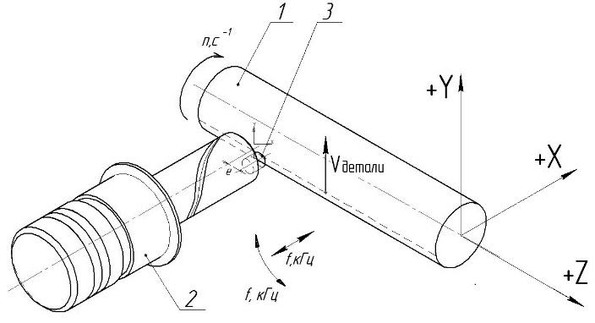 | 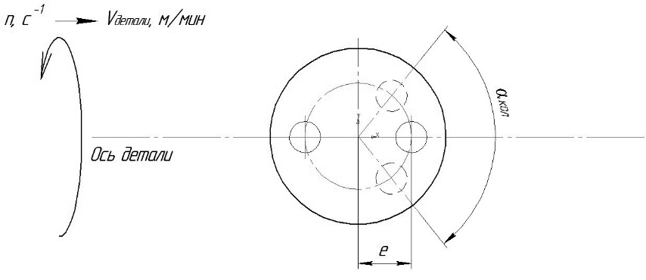
а | б
Рис. 2 – Схема расположения колеблющегося индентора по отношению к вращающейся детали (а, б)

При контакте с поверхностью детали в результате колебаний индентора вектор его скорости по отношению к вектору скорости детали на протяжении периода колебания будет менять свое направления (рис. 3). На протяжении половины периода Т/2 вектор скорости индентора будет совпадать с вектором скорости перемещения поверхности, при котором силы трения будут активными (на рисунке кривая колебаний - штриховая), другую половину периода Т/2 вектора скоростей будут направлены в противоположные стороны, ситуация при которой силы трения являются реактивными (на рисунке кривая колебаний - сплошная).

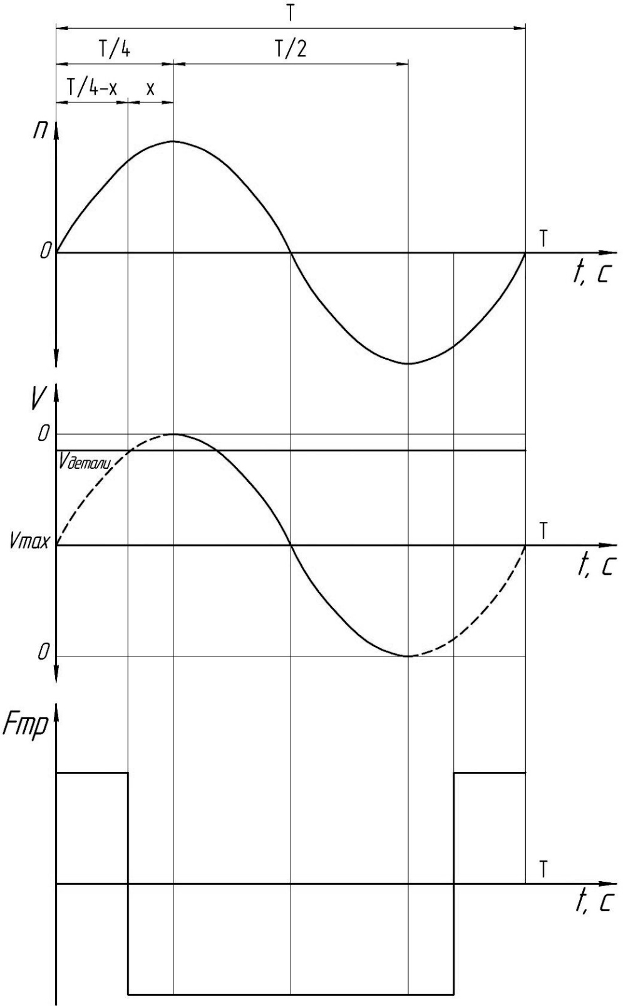
Рис. 3 - Схема изменения колебательной скорости, скорости скольжения (вращения детали) в течении периода колебаний Т

На рис. 4 представлены зоны внеконтактной деформации материала детали в масштабированном состоянии в зависимости от схемы выглаживания. На рис. 3, б и в, высота зоны внеконтактной деформации показана относительно высоты Δ зоны при выглаживании без УЗ колебаний (рис. 4, а). Из рис. 4, в, видно, что за счет совпадения направления движения индентора по горизонтали (ось х) при вдавливании индентора в поверхность детали, уменьшаются сдвиговые деформации поверхностного слоя, меньшее влияние оказывают силы трения, результатом чего является меньшая высота валика внеконтактной деформации, которая составляет (0,3-0,4)Δ. Высота зоны внеконтактной деформации при выглаживании с поперечными УЗК незначительно отличается от высоты зоны при выглаживании без УЗ колебаний и составила (0,90-0,95)Δ (рис. 4, б).
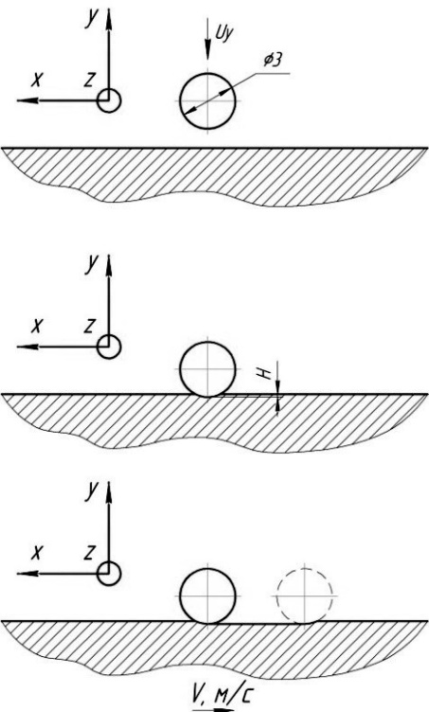 |  | 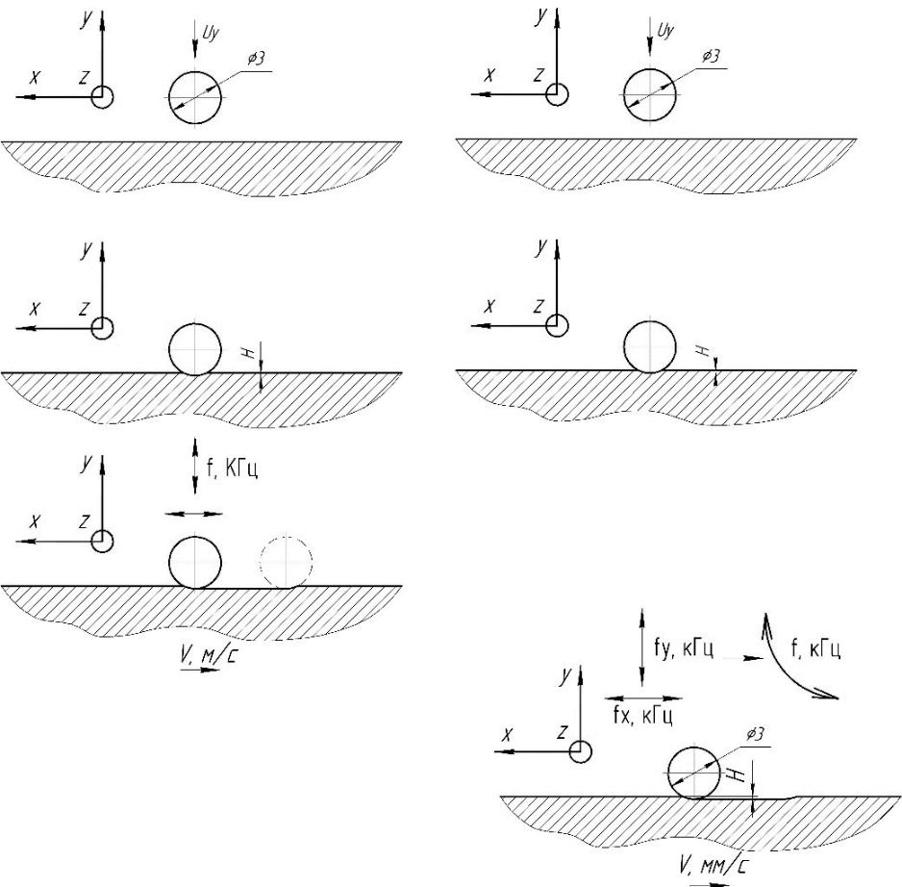 |  | 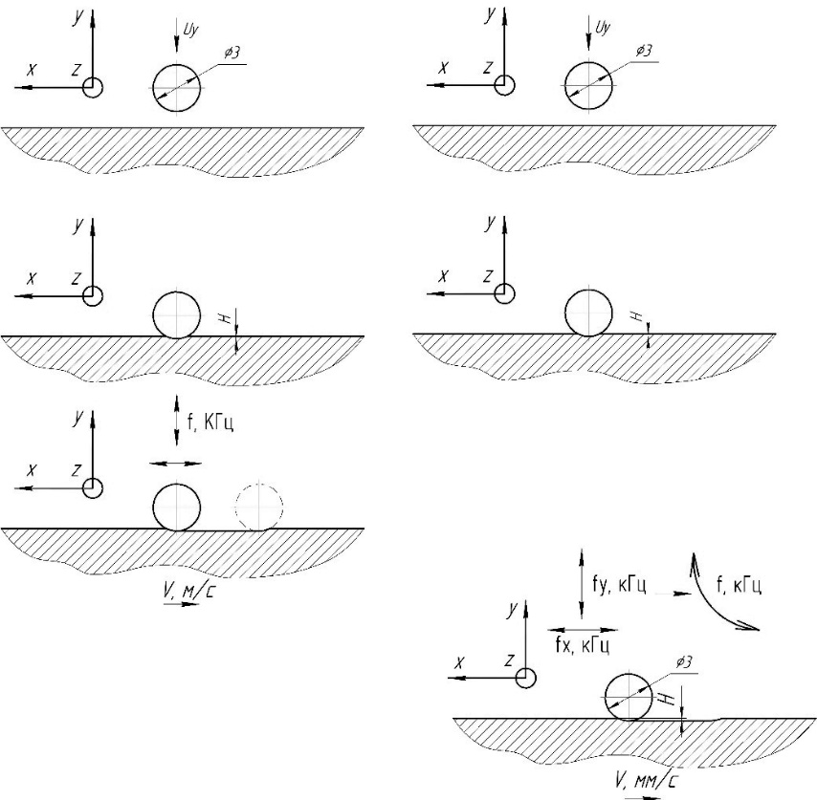
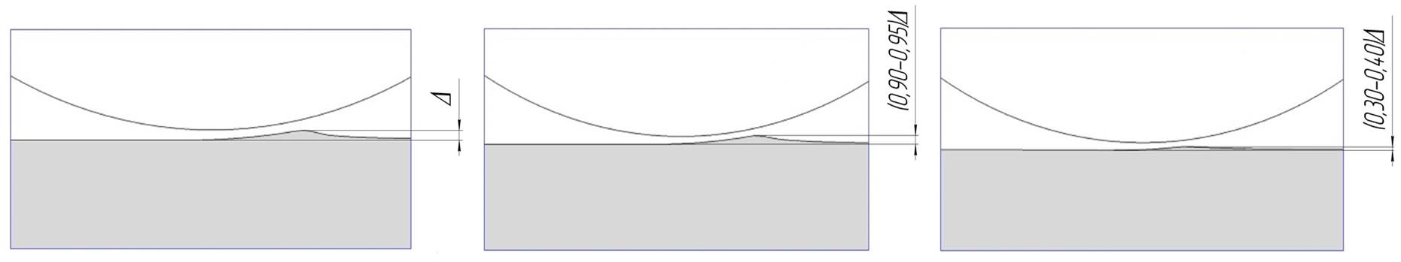
а | б |  | в
Рис. 4 - Величина зоны внеконтактной деформации при выглаживании без УЗ колебаний (а), выглаживании с поперечными УЗ колебаниями (б) и выглаживании с поперечно-продольными УЗ колебаниями (в) индентора

В натурном эксперименте это должно выражаться в уменьшении адгезионной составляющей сил трения и как результат получения лучших параметров качества поверхности.

Список литературы
- Северденко В. П. Применение ультразвука в промышленности / В. П. Северденко, В. В. Клубович // Минск: “Наука и техника”, 1967. – 264 с.
- Северденко В. П. Обработка металлов давлением с ультразвуком / В. П. Северденко В. В. Клубович,
А. В. Степаненко // Минск: Наука и техника, 1973. – 286 с.

